**毕业设计论文进度汇报（5.4-5.10）**

姓名：高尚 学号：20161104492

1. **目前论文的进度**

论文题目为：《基于OCR的身份证要素提取设计与实现》

[题目背景](https://www.datafountain.cn/competitions/346)：

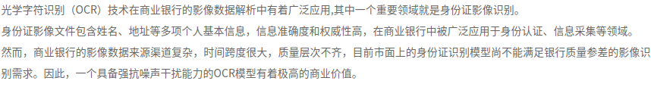

[项目地址](https://github.com/yanlingpy/OCR_IDCARD)

论文正文部分包括：

1. 绪论：光学字符识别技术目前的发展状况，论文采用的技术方案。 完成
2. 图片预处理：原始身份证扫描件中提取有效区域及去除水印。 完成
3. 文本处理：定位图片中的文本和识别文本。 完成
4. 结果纠正：获取全国行政区和身份证号码的对应关系进行结果纠正 完成
5. 方案展望：总结方案中的不足和后续可提升的地方。 完成
6. **剩余工作量**

梳理项目代码，制作答辩演示PPT。

1. **上传截图**

